# 【我为群众办实事】损害赔偿起纠纷 悉心调处解民忧

5月9日，河西街道老区社区居民唐某某在河西街道一建筑工地施工过程中不慎被建筑机械绞伤。经通辽市医院鉴定，此次意外造成唐某某右手中指和小指不同程度骨折及其他功能性损伤。事发后，唐某某就其人身损害赔偿事宜多次与建筑工地负责人张某某沟通无果。7月6日，唐某某就此事来到河西街道办事处提出调解申请。

街道党工委副书记、政法委员李健接到调解申请后，立即组织司法所和街道平安办等街道调委会调解成员对矛盾双方做进一步调查。意外发生后，伤者唐某某由于情绪激动在与工地负责人张某某沟通过程中言语过于激烈，而张某某认为伤者唐某某的过激行为已经对其生产生活带来严重困扰，已涉嫌寻衅滋事，双方至此陷入僵局，同时也为调解工作带来极大困难。因伤者唐某某伤势还未恢复，急需这笔赔偿款做进一步的康复治疗，双方当事人也希望通过调解尽快解决此事。街道调委会调解员抓住双方当事人的这一心理，不断向他们讲解《民法典》《工伤保险条例》等相关法律法规，努力在尊重法律和事实的前提下寻找到双方可接受的平衡点。

在街道调委会调解员法理交融的疏导和坚持不懈的劝解下，最终双方就赔偿金额达成一致。至此，这起人身损害赔偿纠纷得到圆满解决。

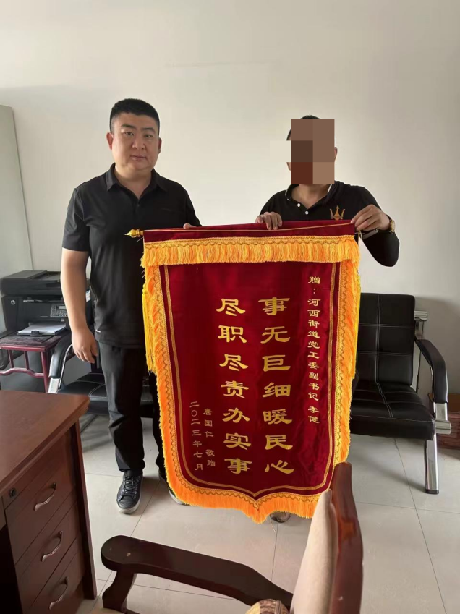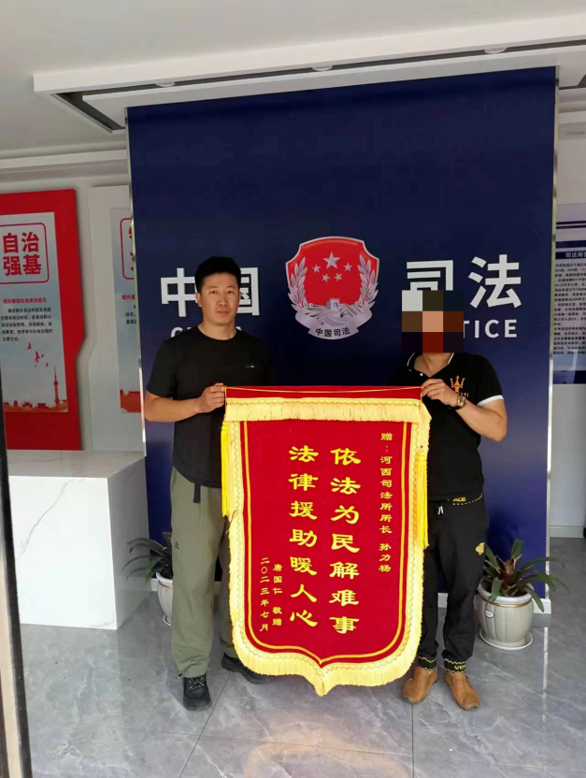

近年来，基层社会矛盾纠纷逐渐呈现出多元化、复杂化的趋势，为有效提升社会治理水平，河西街道始终坚持和发展新时代“枫桥经验”，深入构建矛盾纠纷多元化解体系，积极协调组织基层司法所、公安派出所、街道平安建设办公室等有关职能部门建立协作联动机制，形成优势互补、有机衔接、高效便捷的工作格局，扎实化解各类矛盾纠纷。年初以来，街道调委会共调解8起矛盾纠纷，其中疑难复杂案件5起，有效维护社会稳定、护航辖区高质量发展。